UNA APROXIMACIÓN A LA MÚSICA Y EL SONIDO EN LOS VIDEOJUEGOS

Eulàlia Febrer-Coll
Universidad Internacional de La Rioja

Cristina Guzmán Anaya
Universidad de Granada

El estudio de la música en los videojuegos, incluido dentro de la llamada Ludomusicología, se plantea como una subdisciplina reciente dentro de la musicología, a pesar de su cercanía con otros campos de estudio como los Media Studies o la ingeniería del sonido. La interdisciplinariedad intrínseca del área de conocimiento se debe a una formación musical transversal que se bifurca en multiplicidad de aproximaciones a la historia, la tecnología, la estética o incluso la industria videolúdica desde el punto de vista sonoro.
Para empezar a ahondar en los usos y funciones de la música y el sonido en este ámbito, es fundamental comprender la especificidad de los requerimientos del medio, inexorablemente anclados a los avances tecnológicos a disposición de los programadores, diseñadores y compositores. En este sentido, el carácter esencialmente interactivo de los videojuegos plantea retos que van más allá de lo estético y que dialogan con planos técnicos, como ha sido expuesto por autores como Collins (2008), Summers (2016), o Fernández-Cortés a nivel español.
Este capítulo tiene como objetivo acercar a aquellas personas interesadas en la intersección entre música y videojuegos a una breve revisión del campo de estudio. Para ello, se ofrecen pinceladas referentes a la historia de la música para el medio, aspectos técnicos referentes a su funcionamiento desde el punto de vista técnico-sonoro, argumentos referentes a las funciones de la música y el sonido, y unos breves apuntes sobre el estado de la Ludomusicología a nivel internacional y nacional.

La música en los videojuegos: Algunos hitos en su historia

El desarrollo tecnológico sobre el que se sustenta la historia de los videojuegos ha sido un condicionante para la presencia de música y audio en los mismos. Los primeros títulos propiamente audiovisuales, como Computer Space (Nutting Associates,1971) o Pong (Atari, 1972), contaban con una limitada capacidad para incluir elementos sonoros, lo que los convirtió en meros reclamos de atención programados por ingenieros sin formación musical explícita. Como reporta Collins, el sonido del conocido Pong fue incluido de forma casi accidental, tras una breve experimentación con los generadores de sincronización. Sin embargo, este hito surgido de la búsqueda de frecuencias que representaran una bola chocando contra unas palas, dio pie a una incipiente carrera por desarrollar tarjetas de sonido que pudieran albergar más canales, superponer distintas frecuencias en distintos momentos y conseguir sonidos más realistas.
Alrededor de 1975 aparecieron los primeros juegos con música continua, que iban más allá de los sonidos esporádicos usados hasta el momento. Space Invaders, desarrollado por Taito y lanzado en 1978 en Estados Unidos, fue pionero en proponer un sostén ininterrumpido. La propuesta era simple: cuatro notas descendentes en bucle, que aceleraban de forma adaptativa en concordancia con el aumento de la dificultad del juego. El éxito de la implementación permitió que se estandarizara el uso del mecanismo en juegos como Rally X (Namco, 1980), creando una referencia clave para futuros títulos.
Para poder acomodar los crecientes requisitos sonoros, los fabricantes de juegos arcade empezaron a insertar placas de sonido conocidas como Programable Sound Generators (PSG) en sus circuitos, haciendo posible el desarrollo de fondos sonoros más complejos. Los rápidos avances en este campo implicaron, sin embargo, algunos contratiempos enraizados en las limitaciones tecnológicas, como la falta de reconocimiento de los compositores tras las melodías programadas o la sonoridad dispar entre consolas, especialmente al ejecutar un mismo juego.
Anticipando el enfrentamiento comercial entre Nintendo y Sega, se introdujeron al mercado tarjetas creadas específicamente para consolas como Mega Drive, que destacó por su uso de frecuencias modulares (FM), o la tarjeta Yamaha YM2612, desarrollada alrededor de 1980 por la compañía homónima. Paralelamente, el lanzamiento de Nintendo Entertainment System (NES) acabó de asentar la industria con Super Mario Bros. (1985) y The Legend of Zelda (1986), introduciendo una placa de sonido que incluía una PSG de cinco canales. La conocida como “guerra de las consolas” se libraba así no solamente por títulos o avances gráficos, sino también por cauces sonoros.
También durante la década de 1980 se lanzaron al mercado los primeros ordenadores personales con tarjetas de sonido, entre las que destacaba la conocida como Sound Blaster, y se presentó la primera propuesta abierta al mercado por mano de Yamaha. Este paso, unido a la popularización del formato MIDI, hizo que múltiples aparatos musicales se convirtieran finalmente en compatibles, aunque el sonido todavía debía introducirse en forma de código. A pesar de ello, los compositores no habrían de esperar mucho para poder tener retroalimentación sobre la implantación del sonido de una forma más inmediata: en 1991, LucasArts creó iMuse, ideado para juegos de aventura, lo que permitió contar con componentes de audio dinámicos a partir de una base de datos de secuencias musicales en juegos como Day of the Tentacle (LucasArts, 1993).
El desarrollo que siguió a partir de este momento se encontraba unido en gran medida a los avances en el mundo cinematográfico y, especialmente, a la implementación de los sistemas Dolby. De ellos se beneficiaron juegos como Mortal Kombat II (Midway, 1992), que utilizaba Dolby Surround para ofrecer una experiencia más inmersiva, o los títulos para Nintendo 64, lanzada en 1996 en Japón y Estados Unidos. Para PC, la tarjeta Diamond Monster Sound (1997) permitió la inclusión de la tecnología envolvente y, poco después, DirectX de Microsoft se posicionaría como el estándar en superación de los protocolos MIDI anteriores, aportando una mayor fidelidad al sonido y unos resultados más predecibles.
Los CD-ROM, que se introdujeron al mercado inicialmente como máquinas adyacentes a la SNES, se asentaron con la presentación de PlayStation por parte de Sony en 1994, cuya tarjeta de sonido podía incluir hasta 24 canales y efectos en tiempo real. La segunda versión de la estación de juego, PlayStation 2 (apareció originalmente en el año 2000), seguía avanzando con la implementación de DVDs capaces de almacenar hasta 5.7Gb, varios canales de estéreo surround y 8 canales separados por altavoces. Exponencialmente, PlayStation 3 (lanzada en 2006) contaba con 512 canales, diversas capas, filtros y audio 7.1 a 96kBs. Microsoft, por su parte, entraría en el mercado en 2002 con Xbox, con su propio procesador de audio basado en el protocolo DirectX.
Este progresivo acercamiento a sonidos más complejos y mayor libertad compositiva culminó con el primer Grammy otorgado a un videojuego, en concreto durante la edición de 2011 al tema principal de Civilization IV (Firaxis, 2005) titulado Baba Yetu. A él le siguió la nominación de Journey (Thatgamecompany, 2012) por su banda sonora y la victoria en la misma categoría de Assassin's Creed Valhalla: Dawn of Ragnarök (Ubisoft, 2021). La compositora Stephanie Economou apuntaba, en este sentido, cómo la música en los videojuegos se había ido convirtiendo en “la nueva frontera para la innovación creativa” (Spurlin 2023, traducción propia) desde hacía ya algún tiempo. La equiparación en la grabación de música y sonido con otros medios, así como su implementación, ha alcanzado en nuestro siglo una equidad antes inexistente por las restricciones técnicas que precedían la aparición de motores de audio como FMOD y Wwise, la mejora de las estaciones de grabación de audio digitales (DAW), el incremento de la capacidad de procesadores, o las mejoras referidas a la codificación del audio, entre otros elementos.
La rápida evolución de la industria videolúdica implica, por otra parte, un viraje desde la preocupación por la calidad de la música y el sonido hacia nuevas idiosincrasias, derivadas del acceso masivo a internet y la progresiva transmediación de los contenidos audiovisuales. El acceso y consumo al medio ha situado las composiciones originales de compositores como Nobuo Uematsu o Koji Kondo como referentes para nuevos profesionales, que conviven a la par con la popularización del uso de licencias musicales. Aunque ya presentes en la industria gaming desde décadas atrás con juegos como FIFA (ahora EA Sports FC) o la franquicia Tony Hawk, la concesión de licencias ha ganado especial relevancia gracias al asentamiento de los videojuegos como canal cultural, social y económico. Ello ha influido directamente en categorías como los simuladores, (por ejemplo, la serie Guitar Hero) o los juegos de ritmo desde la aparición de Parappa the Rapper en 1996.

A día de hoy, los hitos referentes a lo sonoro en los videojuegos siguen desarrollándose mano en mano con la tecnología disponible, incluyendo desde el uso de la Inteligencia Artificial generativa hasta la sincronización en streaming. Esto no implica, en cualquier caso, la sustitución de técnicas de composición que anteceden a las herramientas más actuales, o la desvinculación sobre la comprensión de las funciones y usos de la música desde un punto de vista estético.

Figura 1. Línea temporal: hitos en el desarrollo musical y tecnológico de los videojuegos (elaboración propia).
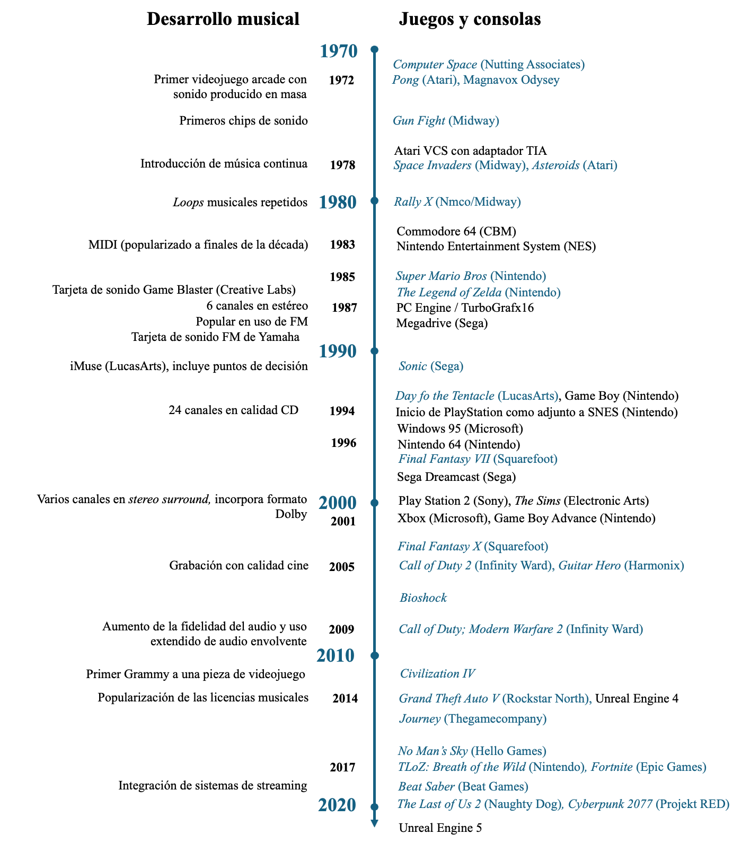

¿Cómo funciona la música en los videojuegos?

La semejanza de los videojuegos para con el cine y la televisión llevó a los primeros investigadores interesados en el audio videolúdico a analizarlo en base a modelos importados del estudio del sonido en el audiovisual, basándose en la semejanza superficial entre sus métodos de producción y distribución sonora. Sin embargo, la música de videojuegos difiere lo suficiente en su diseño, implementación, uso y recepción como para precisar herramientas propias, basadas en la característica fundamental que singulariza a este medio: su interactividad.
A diferencia del cine o la televisión, donde la audiencia se establece como receptor pasivo de un texto único y finito, de progreso lineal e inalterable, los videojuegos requieren la involucración física y cognitiva del jugador en la construcción y el avance de su narrativa, existiendo en consecuencia como una experiencia no-lineal, perpetuamente maleable. La indeterminación del videojuego como texto plantea desafíos sin precedentes a la composición musical, que debe ser capaz de “ofrecer modos de interacción rápidos y afines a acciones específicas” y “permitir un movimiento musical fluido entre segmentos musicales diferentes” durante un periodo temporal impredecible. Una solución habitual consiste en hacer uso de loops o bucles musicales para musicalizar largas horas de juego a partir de un material reducido, según criterios tanto técnicos como estéticos.
Con la mejora de las capacidades sonoras y de almacenamiento de las tecnologías lúdicas, los compositores han buscado nuevas estrategias compositivas menos propensas a causar fatiga auditiva. Se destacan los sistemas modulares, que permiten construir la banda sonora musical de un juego en tiempo real a partir de una serie de células musicales autocontenidas y estandarizadas, de duración variada e independientes entre sí, cuya activación, desactivación, modificación y combinación depende de una serie de comandos y reglas insertos en la programación. En este tipo de sistemas la responsabilidad del ensamblaje recae en el jugador, quién, a través de sus acciones y decisiones—conscientes e involuntarias, explícitamente musicales o no— determina en última instancia la forma final que toma el acompañamiento musical de cada una de sus sesiones lúdicas.
La modularidad resulta esencial para lograr una respuesta musical dinámica, término acuñado por Collins en 2008 para referirse al audio no-lineal, capaz de responder a los estados cambiantes de juego. Esta propiedad se contrapondría al audio “no-dinámico”, de diseño y configuración lineal, incapaz de verse afectado o responder a la (inter)acción lúdica. En su propuesta terminológica, Collins establece dos subcategorías adicionales para el audio dinámico, definiendo como adaptativo el audio reactivo a los eventos de juego pero no a la interacción del jugador y reservando la etiqueta de interactivo al audio reactivo tanto a los eventos de juego como a las acciones del jugador. Cuando la creación, activación o variación del audio interactivo se acompaña, además, de la actividad gestual y corporal directa del jugador, es decir, cuando existe una correspondencia entre las acciones de jugador y avatar que desemboca en una respuesta sonora, Collins habla de una categoría especial, denominada “interacción cinética gestual”.
El audio videolúdico puede transitar de un nivel de actividad dinámica a otro y fluir así libremente a través de la diégesis, igualmente afectada por la agencia creativa otorgada al jugador en el medio de los videojuegos. La diégesis es un concepto que define y separa espacios de acción e información, sirviendo al estudio de la música en los medios audiovisuales para delimitar y definir el origen y la situación narratológica de un determinado bloque sonoro o musical. Incluye dos categorías básicas: (1) diegético, para todo aquel sonido o música que se produce dentro de la narración, cuya presencia se justifica mediante una fuente sonora—visible o no—; y (2) no-diegético, extradiegético o incidental, para todo aquel sonido o música externo a la narración que se superpone a una escena con un fin estético o afectivo concreto.
En los videojuegos la activación y transformación de la banda sonora depende de—y a la vez condiciona—las acciones del jugador, que se estipula como parte fundadora de la diégesis. El avatar, pese a no percibir los sonidos no-diegéticos, es capaz de reaccionar a los mismos a causa de la intervención omnipotente del jugador. Jørgensen propone el término “transdiegético” para referirse a los sonidos que transgreden los límites de la diégesis en los videojuegos, diferenciando entre: (1) sonidos no-diegéticos que comunican o se refieren a entidades internas a la diégesis, denominados “sonidos transdiegéticos externos”, y (2) sonidos diegéticos que se dirigen a entidades externas a la diégesis, denominados “sonidos transdiegéticos internos” (Jørgensen 2007, pp. 9-11).
Las relaciones entre los ejes de actividad dinámica, de un lado, y los niveles de diégesis, de otro, dan lugar a muy diversas combinaciones y categorías de audio dentro de los videojuegos, resumidas en el siguiente modelo de interacción:

Tabla 1. Relaciones dinámico-diegéticas del audio en los videojuegos.
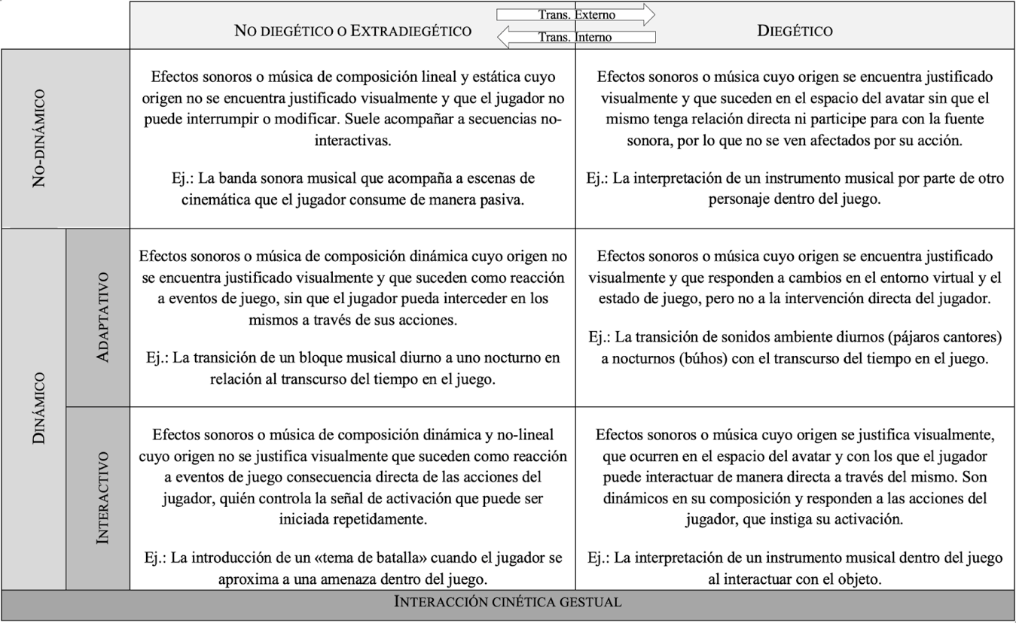

Las funciones de la música en los videojuegos

El vertiginoso avance de los videojuegos como medio e industria ha hecho de la música un elemento fundamental en la construcción y comprensión de la arquitectura videolúdica, sus personajes, mundos y acciones. Como vehículo de significados y emociones que conciernen al jugador, la música “da acceso a aquello que no es posible detectar de otra manera”. Este hecho redunda en la jugabilidad, al invitar a los jugadores “a utilizar su imaginación, fantasía, y asociaciones [previas] para [...] complementar lo que ven en la pantalla”. No resulta por tanto sorprendente que las primeras propuestas interesadas en clasificar los objetos sonoros en los videojuegos, formuladas por Axel Stockburger y Mark Grimshaw junto a Gareth Schott, aplicaran como criterio taxonómico—precisamente—la funcionalidad atribuida a cada elemento sonante. Estas propuestas, sin embargo, apenas aludían a la música, posiblemente a causa del estado embrionario en el que se hallaban los estudios ludomusicológicos a principios de siglo. Sería Zach Whalen el primer autor en indagar en los distintos roles asumidos por la música en los videojuegos. Apoyándose en teorías del lenguaje, Whalen propone dos funciones ludomusicales básicas: (1) la función metafórica, según la cual la música ayuda a “crear el entorno o diégesis específico en el que se sumerge el jugador”; y (2) la función metonímica, que ve a la música contribuir a “la estructura sintagmática del juego, al incitar la participación del jugador y su progreso a través de la narrativa” .
Pese a ofrecer un punto de partida útil al estudio de la funcionalidad ludomusical, las características identificadas por Whalen resultan a menudo imprecisas e incluso insuficientes. El mismo autor sugiere una potencial solución al afirmar que “el género de los videojuegos adopta ciertos roles musicales de medios audiovisuales precedentes”. Sobre esta cuestión, Florian Mundhenke afirma que “las funciones de la música en los videojuegos y en el cine se solapan en gran medida”, motivo por el cual se asume un significativo provecho para la Ludomusicología de los modelos de clasificación funcional para la música cinematográfica. Así, basándose en la taxonomía propuesta por Peter Moormann, Mundhenke comprende como funciones heredadas del lenguaje musical cinematográfico (1) la función descriptiva, semántica o de comentario; (2) la función afectiva; (3) la función memorística; y (4) la función estructural. A estas funciones incorpora, además, dos roles inherentes al audio videolúdico, que surgen de su naturaleza interactiva: (5) la función navegacional y (6) la función dinámica.
En su paradigmática obra Game Sound, Karen Collins afirma que, en efecto, la música ayuda a representar y reforzar el sentido de localización y la navegación intralúdica, al participar de la construcción física y sociocultural de los mundos virtuales. La misma idea es desarrollada por Elizabeth Medina-Gray, que destaca el uso de la música como soporte a la credibilidad de las ficciones videolúdicas y como canal informativo entre jugador y juego. Tim Summers destaca, además, sus funciones intertextuales, que sirven para “anclar los elementos del constructo épico” del juego en un contexto narrativo mayor, previamente establecido a través de otros medios. Mundhenke, por su parte, postula que “muchas de las funciones de la música en los videojuegos dependen de su cualidad dinámica” ; premisa igualmente defendida por Brendan Lamb y Barnabas Smith, quiénes ensalzan la importancia de este factor en garantizar la adaptabilidad musical necesaria para “delinear los elementos constitutivos del [...] juego” .
La música contribuye a “reforzar el sentido de presencialidad, indicar cambios en la narrativa o la trama, actuar como un significante emocional, consolidar el sentido de continuidad estética y cultivar la unidad temática de un videojuego”. Para ello, hace uso de un recurso compositivo esencial, heredado de la tradición clásico-romántica: el leitmotiv. Definido como una idea musical coherente y recurrente que mantiene su identidad pese a alteraciones sustanciales en forma y contenido, el leitmotiv sirve, según Dooley Murphy, varios propósitos en los videojuegos. Murphy identifica concretamente nueve funciones intratextuales para el leitmotiv lúdico, incluyendo su capacidad para (1) definir y (2) diferenciar personajes y localizaciones, (3) plantar y (4) sustanciar emociones, (5) modular el contexto de una escena, (6) entretejer significados, (7) prever acontecimientos, (8) preparar emocionalmente al jugador, y (9) constituir un clímax emocional. Adicionalmente, el mismo autor aduce una única función intertextual, referente al uso del leitmotiv para (10) sustentar la construcción de un universo narrativo transmedia, apoyándose para ello en la alfabetización mediática del jugador.
Cada categoría funcional definida debe comprenderse como flexible y multivalente, aplicable a muy diversos fenómenos ludomusicales. Estas funciones pueden, además, converger y solaparse entre sí, al no ser excluyentes ni categóricas, sino fluctuantes, dependientes de factores tan diferentes como el género, la plataforma a la que el juego va destinado o el contexto específico de inserción de un determinado bloque musical. Cuando la música es suprimida, el sistema informativo a disposición del jugador pierde definición, reduciendo la curva de aprendizaje del usuario hasta el punto de provocar frustración en lugar de satisfacción. La alta integración funcional de la música en los videojuegos facilita, en definitiva, la interacción del jugador con su sistema paramétrico, lo que proporciona una experiencia lúdica mucho más inmersiva, significativa y memorable.
La música en los videojuegos en el espacio académico

Pese a que existen investigaciones sobre música y videojuegos previas, se suele fechar el inicio de su estudio académico en el año 2008, coincidiendo con la publicación del ya mencionado Game Sound: An Introduction to the History, Theory and Practice of Video Game Music and Sound Design de Karen Collins. Este texto sentó las bases de la Ludomusicología, inspirando la creación de nuevas sociedades y grupos de trabajo especializados. La primera de estas sociedades sería el Ludomusicology Research Group, fundado en el año 2011 por Michiel Kamp, Tim Summers y Mark Sweeney, al que más adelante se unirían también Melanie Fritsch y Andra Ivanescu. Nacido con el objetivo de promover el intercambio académico en torno a la música de videojuegos desde un enfoque principalmente musicológico, esta organización interuniversitaria celebra, desde el año 2012, un congreso anual con sede itinerante, que conecta a figuras consagradas del estudio ludomusicológico con investigadores noveles.
A raíz de la labor desempeñada por el Ludomusicology Research Group surgirían nuevas obras de referencia que verían trasladar los principios epistemológicos y hermenéuticos de la Musicología y sus ciencias auxiliares al estudio de la música de videojuegos. Empezarían entonces a definirse las principales líneas de trabajo ludomusicológicas, incluyendo etnografías sobre las culturas participativas generadas en torno a la música en el medio, como Playing Along, de Kiri Miller (2012) y Music and Game, de Peter Moormann (2013); estudios sobre las implicaciones éticas, estéticas y sociopolíticas derivadas de la interacción ludomusical, como Sound Play de William Cheng, y análisis de los pormenores técnicos, estilísticos y formales que caracterizan la composición videolúdica, como Music in Video Games, un volumen editado por Kevin Donnelly, William Gibbons y Neil Lerner (2014).
En el año 2013, Karen Collins publicaba Playing with Sound: A Theory of Interacting with Sound and Music in Video Games, en un nuevo intento de homogeneizar el discurso ludomusicológico aplicando la interactividad como criterio unificador. El mismo año, la autora firmaba también la primera voz dedicada a la música en los videojuegos en el prestigioso New Grove Dictionary. En 2014, la Ludomusicología veía crecer su influencia al otro lado del Atlántico con la celebración de la primera edición de la North American Conference on Video Game Music, evento de vigencia anual con sede itinerante. Un año más tarde se fundaría, además, el Ludomusicology Study Group dentro de la American Musicological Society, cuyos miembros han asumido la gestión del citado congreso.
El crecimiento de la disciplina queda atestiguado en 2016 con la publicación de tres obras de referencia: Ludomusicology: Approaches to Video Game Music, editado por Kamp, Sweeney y Summers; Understanding Video Game Music, autoría exclusiva de Summers, y Music in Video Games: Performance, Politics, and Play, editado por Michael Austin. En el mismo año se fundó la Society for the Study of Sound and Music in Games (SSSMG), institución internacional que ofrece a la Ludomusicología un espacio de promoción, colaboración y comunicación único. La SSSMG mantiene una bibliografía actualizada de acceso abierto donde se recoge el total de aportaciones interdisciplinares, internacionales y multilingües sobre audio videolúdico y, desde el año 2020, gestiona además la edición de la revista Journal of Sound and Music in Games, la única dedicada al estudio ludomusicológico.
La emergencia de nuevos intereses de estudio y revisiones críticas dentro de la Ludomusicología durante esta década puede tomarse como marcador de la madurez alcanzada por la disciplina (Sweeney 2021). Esta misma interpretación puede darse a la incorporación de una voz sobre la Ludomusicología a la versión en línea del New Grove Dictionary en el año 2020, así como a la publicación de los dos primeros manuales extensivos dedicados al estudio de la música de videojuegos: The Cambridge Companion to Video Game Music, editado por Fritsch y Summers (2021), y The Oxford Handbook of Video Game Music and Sound, a cargo de Gibbons y Grimshaw (2024). Además, los últimos años han sido testigo de la progresiva deslocalización del núcleo de investigación ludomusicológico por medio de nuevas sociedades de estudio. En el año 2018, se fundaron la Ludomusicology Society of Australia y el Núcleo de Investigación y Creación en Ludomusicología (LUDUM) chileno, a los que se uniría en 2021 Game Audio in Norway. Todas ellas están integradas dentro de la SSSMG, que contribuye activamente a la difusión de su actividad científica.
Esta próspera situación apenas ha empezado a permear en la Musicología española, que sólo ha sabido incorporar de facto la música de videojuegos a sus intereses de estudio en la reciente década. Sería Juan Pablo Fernández-Cortés el encargado de introducir la Ludomusicología en España a través de una primera comunicación ofrecida en la Real Academia Canaria de Bellas Artes—posteriormente recogida en sus anales—donde reseñaba el devenir histórico de la disciplina, sus objetivos y principales líneas de investigación. La labor de Fernández-Cortés continuaría a través de su blog Ludomusicología y culminaría en su artículo “Ludomusicología: Normalizando el estudio de la música de videojuegos”, donde denunciaba abiertamente “las dificultades […] para consolidar nuevas áreas de investigación […] que posibiliten la renovación de unos paradigmas y modelos epistemológicos que, en muchas ocasiones, no concuerdan con las necesidades e intereses de la sociedad digital”.
Año de inflexión para la Ludomusicología española, 2020 vería celebrar el primer evento nacional e interprofesional dedicado a la sinergia entre sonido y videojuegos: las jornadas en línea GameSound, organizadas por la consultoría especializada en eSports, eDojo. A finales del mismo año se publicaba también el primer monográfico dedicado exclusivamente al estudio de la música de videojuegos en nuestro país: el especial “Press Start: Sonido y Música en los Videojuegos” de la revista Journal of Sound, Silence, Image and Technology, editado por Lidia López Gómez. Desde entonces, la Ludomusicología ha hallado espacio en eventos nacionales como el Simposio Internacional “La Creación Musical en la Banda Sonora”, el Congreso Internacional Música y Cultura Audiovisual o el Congreso de la Sociedad Española de Musicología. Al mismo tiempo, ha ido aumentando la presencia de investigadores españoles en eventos y núcleos de investigación extranjeros.
Los hitos reportados en el último lustro cristalizaron en el año 2022 en la creación del primer Grupo de Trabajo en Ludomusicología en España, LudoSpain, adscrito a la Sociedad Española de Etnomusicología (SIbE). Fundado con el propósito de ofrecer a la comunidad hispanohablante interesada en el estudio ludomusicológico un lugar de encuentro y referencia equiparable al constituido por sociedades internacionales anglófonas, este grupo lidera en la actualidad el grueso de las iniciativas destinadas al asentamiento en firme de la Ludomusicología en el estrato académico hispano. Pese a priorizar el enfoque musicológico, LudoSpain defiende la interdisciplinariedad y multiplicidad metodológica en su promoción de la Ludomusicología, tal y como puede extraerse de la pluralidad de perfiles profesionales que integran sus filas, adscritos a áreas de conocimiento tan dispares como son el estudio de los medios audiovisuales, la informática o la narratología.

Conclusión

El campo de estudio abordado es vasto y se encuentra en constante movimiento por su enlace inexorable a las tecnologías que lo hacen posible. Con cada nueva posibilidad, emergen nuevas formas de integrar la música y el sonido en los videojuegos a la par que nuevos retos pendientes de ser abordados por la comunidad académica. Sin embargo, el conocimiento de los pilares sobre los que se edifica este cambio es crucial para poder continuar el diálogo abierto.
Bibliografía

ASKA, Alyssa. Introduction to the Study of Video Game Music. Autoeditado, 2017.
BORDWELL, David, Kristin THOMPSON y Jeff SMITH, Jeff. Film Art: An Introduction. New York: McGraw-Hill, 2017.
COLLINS, Karen. Game Sound: An Introduction to the History, Theory and Practice of Video Game Music and Sound Design. Cambridge, Massachusetts: MIT Press, 2008.
—. “One-Bit Wonders: Video Game Sound Before the Crash”. En WOLF, Mark J. P. (ed.). Before the Crash: Early Video Game History. Detroit: Wayne State University Press, 2012, pp. 119-137.
CRADDOCK, David. “Bet on Black: How Microsoft and Xbox Changed Pop Culture”. En Shacknews [en línea], 2020 <https://www.shacknews.com/article/120300/bet-on-black-how-microsoft-and-xbox-changed-pop-culture?page=2#detail-view> [20 agosto 2024].
EKMAN, Inger. “A Cognitive Approach to the Emotional Function of Game Sound”. En COLLINS, Karen, Bill KAPRALOS y Holly TESSLER (eds.). The Oxford Handbook of Interactive Audio. Nueva York: Oxford University Press, 2014, pp. 196-212.
FERNÁNDEZ-CORTÉS, Juan Pablo. “Por las sendas de la Ludomusicología: Tecnología y estética en la música de videojuegos durante el siglo XX”. En Anales de la Real Academia Canaria de Bellas Artes de San Miguel Arcángel: RACBA [en línea], 2017, 10, pp. 195-210 <https://racba.es/wp-content/uploads/Publicaciones/Anales/RACBA-Anales_10-2017.pdf> [20 agosto 2024].
—. “Ludomusicología: Normalizando el estudio de la música de los videojuegos”. En Anuario Musical [en línea], 2020, 75, pp. 181-199 <https://doi.org/10.3989/anuariomusical.202075.09>.
FRAILE PRIETO, Teresa. “Funciones de la Música en el Cine”. En FRAILE PRIETO, Teresa y Beatriz DE LAS HERAS (eds.). Introducción a la Música en el Cine: Apuntes para el Estudio de sus Teorías y Funciones. Madrid: Síntesis, 2019, pp. 1-47.
GRIMSHAW, Mark. Game Sound Technology and Player Interaction: Concepts and Developments. Hershey: Information Science Reference, 2011.
GRIMSHAW, Mark y Gareth SCHOTT. “A Conceptual Framework for the Analysis of First-Person Shooter Audio and its Potential Use for Game Engines”. En International Journal of Computer Games Technology [en línea], 2008 <https://onlinelibrary.wiley.com/doi/10.1155/2008/720280>.
HARDWIDGE, Ben. “The Sound Blaster Story”. En Custom PC [en línea], 2020 <https://www.custompc.com/retro-tech/the-sound-blaster-story> [20 agosto 2024].
HOPKINS, Christopher. Video Game Audio: A History, 1927-2020. Jefferson: McFarland, 2022.
HU, Cherie. “Mapping the New Music Business”. En Water and Music [en línea], 2019 <https://www.waterandmusic.com/> [26 agosto 2024].
JØRGENSEN, “On Transdiegetic Sounds in Computer Games”. En Northern Lights: Film and Media Studies Yearbook [en línea], 2007, 5(1), pp. 105-117 <https://bora.uib.no/bora-xmlui/handle/1956/5855> [20 agosto 2024].
KOHLER, Chris. “Civilization Song Wins Game Music’s First Grammy”. En Wired [en línea], 2011 <https://www.wired.com/2011/02/civilization-baba-yetu-grammy/> [20 agosto 2024].
LAMB, Brendan y Barnabas SMITH. “From Skyrim to Skellige: Fantasy Video Game Music Within a Neo-Mediaevalist Paradigm”. En Musicology Australia [en línea], 2018, 40(2), pp. 79-100 <https://doi.org/10.1080/08145857.2018.1550140>.
MCQUAIL, Denis. McQuail’s Mass Communication Theory. 6ª ed. Cornwall: SAGE, 2010.
MEDINA-GRAY, Elizabeth. Modular Structure and Function in Early 21st-Century Video Game Music (Tesis Doctoral). Connecticut: Yale University, 2014.
MOORMANN, Peter. Spielberg-Variationen: Die Filmmusik von John Williams. Berlín: Nomos Verlagsgesellschaft, 2010.
MUNDHENKE, Florian. “Resourceful Frames and Sensory Functions – Musical Transformations from Game to Film in Silent Hill”. En MOORMAN, Peter (ed.) Music and Game: Perspectives on a Popular Alliance, Berlín: Springer, 2013, pp. 107-124.
MURPHY, Dooley J. “How Musical Leitmotifs Enhance Narration and Evoke Emotion”. En Abstract Proceedings of DiGRA 2019 Conference: Game, Play and the Emerging Ludo-Mix [en línea]. 2019. <https://dl.digra.org/index.php/dl/article/view/1820> [20 agosto 2024].
SPURLIN, Brittany. “Stephanie Economou Wins Grammy for Assassin’s Creed Valhalla: Dawn of Ragnarök Score”, Ubisoft [en línea], 2023 < https://news.ubisoft.com/en-us/article/1hwWZfKC0483aISbwQ0LrQ/stephanie-economou-wins-grammy-for-assassins-creed-valhalla-dawn-of-ragnark-score> [10 enero 2025]
STOCKBURGER, Axel. “The Game Environment from an Auditive Perspective”. Proceedings: Level Up: Digital Games Research Conference [en línea], 2003 <http://www.stockburger.at/files/2010/04/gameinvironment_stockburger1.pdf> [20 agosto 2024].
SUMMERS, Tim. Understanding Video Game Music. Cambridge, UK: Cambridge University Press, 2016.
VAN ELFEREN, Isabella. “¡Un Forastero! Issues of Virtuality and Diegesis in Videogame Music”. En Music and the Moving Image [en línea], 2011, 4(2), pp. 30-39 <https://doi.org/10.5406/musimoviimag.4.2.0030>.
VAN GEELEN, Tim. “New Tools for Interactive Audio, And What Good They Do”. En COLLINS, Karen, Bill KAPRALOS y Holly TESSLER (eds.). The Oxford Handbook of Interactive Audio. Nueva York: Oxford University Press, 2014, pp. 557–570.
WHALEN, Zach. “Play Along – An Approach to Videogame Music”. En Game Studies [en línea], 2004, 4(1) <http://www.gamestudies.org/0401/whalen/> [20 agosto 2024].
ZEHNDER, Sean. M. y Scott D. LIPSCOMB. “The Role of Music in Video Games”. En VORDERER, Peter y Jennings BRYANT (eds.). Playing Video Games: Motives, Responses, and Consequences. Nueva York: Routldege, 2006, pp. 337-343.

ASKA, Alyssa. Introduction to the Study of Video Game Music. Autoeditado, 2017.
COLLINS, Karen. Game Sound: An Introduction to the History, Theory and Practice of Video Game Music and Sound Design. Cambridge, Massachusetts: MIT Press, 2008.
COLLINS, Karen. “One-Bit Wonders: Video Game Sound Before the Crash”. En WOLF, Mark J. P. (ed.). Before the Crash: Early Video Game History. Detroit: Wayne State University Press, 2012, pp. 119-137.
COLLINS, Game Sound.
HARDWIDGE, Ben. “The Sound Blaster Story”. En Custom PC [en línea], 2020 <https://www.custompc.com/retro-tech/the-sound-blaster-story> [20 agosto 2024].
COLLINS, Game Sound.
Cfr. HOPKINS, Christopher. Video Game Audio: A History, 1927-2020. Jefferson: McFarland, 2022.
CRADDOCK, David. “Bet on Black: How Microsoft and Xbox Changed Pop Culture”. En Shacknews [en línea], 2020 <https://www.shacknews.com/article/120300/bet-on-black-how-microsoft-and-xbox-changed-pop-culture?page=2#detail-view> [20 agosto 2024].
KOHLER, Chris. “Civilization Song Wins Game Music’s First Grammy”. En Wired [en línea], 2011 <https://www.wired.com/2011/02/civilization-baba-yetu-grammy/> [20 agosto 2024].
HU, Cherie. “Mapping the New Music Business”. En Water and Music [en línea], 2019 <https://www.waterandmusic.com/> [26 agosto 2024].
VAN GEELEN, Tim. “New Tools for Interactive Audio, And What Good They Do”. En COLLINS, Karen, Bill KAPRALOS y Holly TESSLER (eds.). The Oxford Handbook of Interactive Audio. Nueva York: Oxford University Press, 2014, p. 565.
COLLINS, Game Sound.
MEDINA-GRAY, Elizabeth. Modular Structure and Function in Early 21st-Century Video Game Music (Tesis Doctoral). Connecticut: Yale University, 2014.
COLLINS, Game Sound, pp. 125-126.
COLLINS, Game Sound, p. 127.
BORDWELL, David, Kristin THOMPSON y Jeff SMITH, Jeff. Film Art: An Introduction. New York: McGraw-Hill, 2017, p. 285.
VAN ELFEREN, Isabella. “¡Un Forastero! Issues of Virtuality and Diegesis in Videogame Music”. En Music and the Moving Image [en línea], 2011, 4(2), pp. 30-39 <https://doi.org/10.5406/musimoviimag.4.2.0030>.
JØRGENSEN, Kristine, “On Transdiegetic Sounds in Computer Games”. En Northern Lights: Film and Media Studies Yearbook [en línea], 2007, 5(1), pp. 105-117 <https://bora.uib.no/bora-xmlui/handle/1956/5855> [20 agosto 2024].
SUMMERS, Understanding Video Game Music, p. 35.
GRIMSHAW, Mark. Game Sound Technology and Player Interaction: Concepts and Developments. Hershey: Information Science Reference, 2011, p. 35.
STOCKBURGER, Axel. “The Game Environment from an Auditive Perspective”. Proceedings: Level Up: Digital Games Research Conference [en línea], 2003 <http://www.stockburger.at/files/2010/04/gameinvironment_stockburger1.pdf> [20 agosto 2024].
GRIMSHAW, Mark y Gareth SCHOTT. “A Conceptual Framework for the Analysis of First-Person Shooter Audio and its Potential Use for Game Engines”. En International Journal of Computer Games Technology [en línea], 2008 <https://onlinelibrary.wiley.com/doi/10.1155/2008/720280>.
WHALEN, Zach. “Play Along – An Approach to Videogame Music”. En Game Studies [en línea], 2004, <http://www.gamestudies.org/0401/whalen/> [20 agosto 2024].
Idem.
MUNDHENKE, Florian. “Resourceful Frames and Sensory Functions – Musical Transformations from Game to Film in Silent Hill”. En MOORMAN, Peter (ed.) Music and Game: Perspectives on a Popular Alliance, Berlín: Springer, 2013, p.118.
MOORMANN, Peter. Spielberg-Variationen: Die Filmmusik von John Williams. Berlín: Nomos Verlagsgesellschaft, 2010.
COLLINS, Game Sound, p. 132.
MEDINA-GRAY, Elizabeth. Modular Structure and Function in Early 21st-Century Video Game Music (Tesis Doctoral). Connecticut: Yale University, 2014.
SUMMERS, Understanding Video Game Music, p. 71.
MUNDHENKE, “Resourceful Frames and Sensory Functions”, p. 118.
LAMB, Brendan y Barnabas SMITH. “From Skyrim to Skellige: Fantasy Video Game Music Within a Neo-Mediaevalist Paradigm”. En Musicology Australia [en línea], 2018, 40(2), p. 82 <https://doi.org/10.1080/08145857.2018.1550140>.
ZEHNDER, Sean. M. y Scott D. LIPSCOMB. “The Role of Music in Video Games”. En VORDERER, Peter y Jennings BRYANT (eds.). Playing Video Games: Motives, Responses, and Consequences. Nueva York: Routldege, 2006, pp 248-249.
MURPHY, Dooley J. “How Musical Leitmotifs Enhance Narration and Evoke Emotion”. En Abstract Proceedings of DiGRA 2019 Conference: Game, Play and the Emerging Ludo-Mix [en línea]. 2019, pp. 2-3 <https://dl.digra.org/index.php/dl/article/view/1820> [20 agosto 2024].
FERNÁNDEZ-CORTÉS, Juan Pablo. “Por las sendas de la Ludomusicología: Tecnología y estética en la música de videojuegos durante el siglo XX”. En Anales de la Real Academia Canaria de Bellas Artes de San Miguel Arcángel: RACBA [en línea], 2017, 10, pp. 195-210 <https://racba.es/wp-content/uploads/Publicaciones/Anales/RACBA-Anales_10-2017.pdf> [20 agosto 2024].
FERNÁNDEZ-CORTÉS, Juan Pablo. “Ludomusicología: Normalizando el estudio de la música de los videojuegos”. En Anuario Musical [en línea], 2020, 75, p. 184 <https://doi.org/10.3989/anuariomusical.202075.09>.

